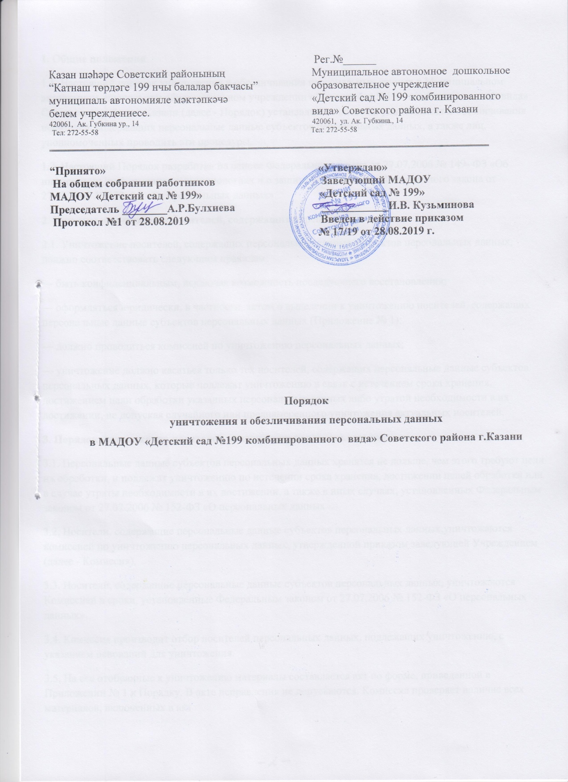

1. Общие положения
1.1. Настоящий порядок уничтожения и обезличивания персональных данных в Муниципальном автономном дошкольном образовательном учреждении «Детский сад №199 комбинированного вида» Советского района г.Казани (далее - Порядок) устанавливает способы уничтожения и обезличивания носителей, содержащих персональные данные субъектов персональных данных, а также лиц, уполномоченных проводить эти процедуры.
1.2. Настоящий Порядок разработан на основе Федерального закона от 27.07.2006 № 149- ФЗ «Об информации, информационных технологиях и о защите информации», Федерального закона от 27.07.2006 № 152-ФЗ «О персональных данных»
2. Правила уничтожения носителей, содержащих персональные данные
2.1. Уничтожение носителей, содержащих персональные данные субъектов персональных данных, должно соответствовать следующим правилам:
— быть конфиденциальным, исключая возможность последующего восстановления;
— оформляться юридически, в частности, актом о выделении к уничтожению носителей, содержащих персональные данные субъектов персональных данных (Приложение № 1);
— должно проводиться комиссией по уничтожению персональных данных;
— уничтожение должно касаться только тех носителей, содержащих персональные данные субъектов персональных данных, которые подлежат уничтожению в связи с истечением срока хранения, достижением цели обработки указанных персональных данных либо утратой необходимости в их достижении, не допуская случайного или преднамеренного уничтожения актуальных носителей.
3. Порядок уничтожения носителей, содержащих персональные данные
3.1. Персональные данные субъектов персональных данных хранятся не дольше, чем этого требуют цели их обработки, и подлежат уничтожению по истечении срока хранения, достижении целей обработки или в случае утраты необходимости в их достижении, а также в иных случаях, установленных Федеральным законом от 27.07.2006 № 152-ФЗ «О персональных данных».
3.2. Носители, содержащие персональные данные субъектов персональных данных,уничтожаются комиссией по уничтожению персональных данных, утвержденной приказом заведующей Учреждением (далее - Комиссия).
3.3. Носители, содержащие персональные данные субъектов персональных данных, уничтожаются Комиссией в сроки, установленные Федеральным законом от 27.07.2006 № 152-ФЗ «О персональных данных».
3.4. Комиссия производит отбор носителей персональных данных, подлежащих уничтожению, с указанием оснований для уничтожения.
3.5. На все отобранные к уничтожению материалы составляется акт по форме, приведенной в Приложении № 1 к Порядку. В акте исправления не допускаются. Комиссия проверяет наличие всех материалов, включенных в акт
3.6. По окончании сверки акт подписывается всеми членами Комиссии и утверждается ответственным за организацию обработки персональных данных.
3.7. Уничтожение носителей, содержащих персональные данные субъектов персональных данных, производится в присутствии всех членов Комиссии, которые несут персональную ответственность за правильность и полноту уничтожения перечисленных в акте носителей.
3.8. Уничтожение персональных данных, если это допускается материальным носителем, может производиться способом, исключающим дальнейшую обработку этих персональных данных с сохранением возможности обработки иных данных, зафиксированных на материальном носителе.
3.9. Уничтожение носителей, содержащих персональные данные, осуществляется в следующем порядке:
— уничтожение персональных данных, содержащихся на бумажных носителях, осуществляется путем измельчения на мелкие части, исключающие возможность последующего восстановления информации. Измельчение осуществляется с использованием шредера (уничтожителя документов);
— уничтожение персональных данных, содержащихся на машиночитаемых носителях, которые невозможно уничтожить с помощью штатных средств информационных и операционных систем, производится путем нанесения носителям неустранимого физического повреждения, исключающего возможность их использования, а также восстановления данных, в том числе путем деформирования, нарушения единой целостности носителя.
4. Порядок оформления документов об уничтожении персональных данных
4.1. Об уничтожении носителей, содержащих персональные данные, Комиссия составляет и подписывает акт об уничтожении носителей, содержащих персональные данные субъектов персональных данных, по форме, приведенной в Приложении №2 к Порядку.
4.2. Акт об уничтожении носителей, содержащих персональные данные субъектов персональных данных, утверждается заведующей Учреждением.
5. Порядок обезличивания персональных данных
5.1. В случае невозможности уничтожения персональных данных они подлежат обезличиванию, в том числе для статистических и иных исследовательских целей.
5.2. Способы обезличивания при условии дальнейшей обработки персональных данных:
— замена части данных идентификаторами;
— обобщение, изменение или удаление части данных;
— деление данных на части и обработка в разных информационных системах;
— перемешивание данных.
5.3. Ответственным за обезличивание персональных данных является работник, ответственный за организацию обработки персональных данных.
5.4. Решение о необходимости обезличивания персональных данных и способе обезличивания принимает ответственный за организацию обработки персональных данных.
5.5. Обезличенные персональные данные не подлежат разглашению и нарушению конфиденциальности.
5.6. Обезличенные персональные данные могут обрабатываться с использованием и без использования средств автоматизации.
5.7. При использовании процедуры обезличивания не допускается совместное хранение персональных данных и обезличенных данных.
5.8. В процессе обработки обезличенных данных в случаях, установленных законодательством Российской Федерации, может производиться деобезличивание. После обработки персональные данные, полученные в результате такого деобезличивания, уничтожаются.

Приложение №1
к Порядку, утвержденному заведующим от _______

Акт о выделении к уничтожению носителей, содержащих персональных данных
субъектов персональных данных
Муниципальное автономное дошкольное образовательное учреждение «Детский сад №199»

УТВЕРЖДАЮ
Ответственный за организацию обработки
персональных данных МАДОУ Детский сад №199
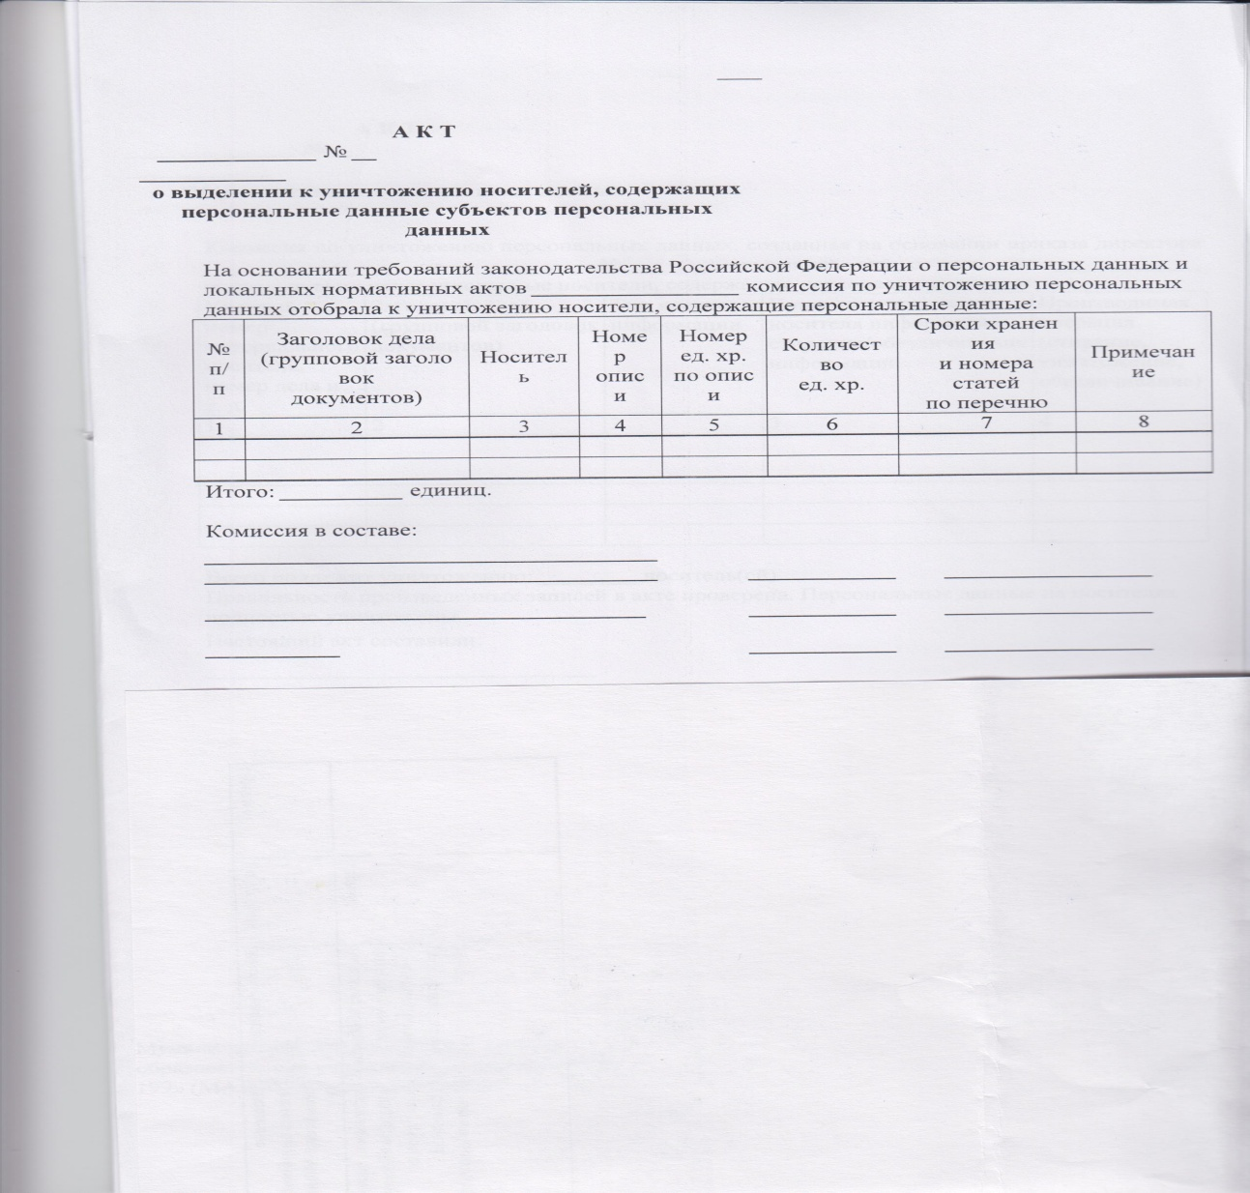

Приложение №2
к Порядку, утвержденному заведующим от _______

Муниципальное автономное дошкольное образовательное учреждение «Детский сад №199»

УТВЕРЖДАЮ
Ответственный за организацию обработки
персональных данных МАДОУ Детский сад №199
